Nr identyfikacyjny
SP GE – …………… – 2020/2021
(numer porządkowy z kodowania)
Nr identyfikacyjny – wyjaśnienie - symbol przedmiotu np. BI – biologia, numer porządkowy wynika z numeru stolika wylosowanego przez ucznia

WOJEWÓDZKI KONKURS PRZEDMIOTOWY
Z GEOGRAFII
organizowany przez Łódzkiego Kuratora Oświaty
dla uczniów szkół podstawowych w roku szkolnym 2020/2021

TEST – ETAP SZKOLNY

- Arkusz liczy 16 stron i zawiera 26 zadań, w tym brudnopis.  - Przed rozpoczęciem pracy sprawdź, czy Twój arkusz jest kompletny. Jeżeli zauważysz usterki, zgłoś je Komisji Konkursowej.  - Zadania czytaj uważnie i ze zrozumieniem.  - Odpowiedzi wpisuj długopisem bądź piórem, kolorem czarnym lub niebieskim.  - Dbaj o czytelność pisma i precyzję odpowiedzi.  - W zadaniach zamkniętych zaznacz prawidłową odpowiedź, wstawiając znak X we właściwym miejscu.  - Jeżeli się pomylisz, błędne zaznaczenie otocz kółkiem i zaznacz znakiem X inną odpowiedź.  - Oceniane będą tylko te odpowiedzi, które umieścisz w miejscu do tego przeznaczonym.  - Do każdego numeru zadania podana jest maksymalna liczba punktów możliwa do uzyskania za prawidłową odpowiedź.  - Pracuj samodzielnie. Postaraj się udzielić odpowiedzi na wszystkie pytania.  - Nie używaj korektora. Jeśli pomylisz się w zadaniach otwartych, przekreśl błędną odpowiedź i wpisz poprawną.  - Korzystaj tylko z przyborów i materiałów określonych w regulaminie konkursu.  Powodzenia! | Czas pracy:  60 min.
Imię i nazwisko ucznia
………………………………………………………
Wypełnia Komisja Konkursowa po zakończeniu sprawdzenia prac
Zadanie | 1 | 2 | 3 | 4 | 5 | 6 | 7 | 8 | 9 | 10 | 11 | 12 | 13 | 14 | 15 | 16 | 17 | 18 | 19 | 20
Punkty możliwe do uzyskania | 3 | 6 | 2 | 3 | 3 | 4 | 2 | 4 | 4 | 4 | 3 | 6 | 10 | 4 | 2 | 4 | 5 | 3 | 4 | 4
Punkty uzyskane

21 | 22 | 23 | 24 | 25 | 26 | Razem
4 | 2 | 3 | 3 | 4 | 4 | 100 pkt.

Podpisy członków komisji sprawdzających prace:
1. (imię i nazwisko)………………………………………..(podpis) 2. (imię i nazwisko)………………………………………..(podpis)

Zadanie 1 (0 - 3p.)
Jednym ze źródeł informacji geograficznej jest mapa. Wybierz z podanych określeń te elementy, z których składa się mapa:
- treść mapy
- siatka geograficzna
- skala mapy
- znaki umowne
- wysokość bezwzględna

Zadanie 2 (0 – 6p.)
Uzupełnij tabelę. Przekształć podane skale tak, aby w każdym wierszu tabeli znalazły się wszystkie rodzaje skali.
Skala liczbowa | Skala mianowana | Podziałka liniowa
 | 1 cm – 5 km
1: 6 000 000

Zadanie 3 (0 – 2p.)
Zmierzona odległość między punktami A i B w linii prostej na mapie w skali 1 : 40 000 000 wynosi 30 mm. Oblicz tę odległość w rzeczywistości w linii prostej między tymi punktami.

Obliczenia:

Odpowiedź: ………………………..

Zadanie 4 (0 – 3p.)
Odległość w linii prostej między miastem X a miastem Y wynosi w terenie 4 km. Odległość między tymi miastami na mapie wynosi 2 cm. Oblicz, w jakiej skali została wykonana ta mapa? Zaznacz właściwą odpowiedź.
Obliczenia:
- 1:20 000
- 1:200 000
- 1:2 000 000
- 1:20 000 000

Odpowiedź: ………………………….

Zadanie 5 (0 – 3p.)
Korzystając z rysunku oraz własnej wiedzy uzupełnij schemat tak, aby przedstawiał w kolejności etapy powstawania jeziora przybrzeżnego.

- Piasek niesiony przez prąd przybrzeżny gromadzi się tworząc coraz dłuższy wał.
- Z dawnej zatoki powstaje jezioro przybrzeżne.
- Prąd przybrzeżny nanosi na załamanie linii brzegowej duże ilości piasku.
- Powstaje mierzeja.
Źródło:https://pl.wikipedia.org/wiki/Plik:Schemat_powstawania_Mierzei_oraz_j_przybrze%C5%BCnego.svg; 13.09.2020r.

wydarzenie najstarsze wydarzenie najmłodsze

Zadanie 6 (0 – 4p.)
Oceń, czy poniższe informacje są prawdziwe. Zaznacz P – jeśli informacja jest prawdziwa, lub F – jeśli jest fałszywa.

Lądolód w Polsce pozostawił po sobie wzniesienia o wysokości przekraczającej niekiedy 300 m n.p.m. oraz różnej wielkości zagłębienia. | P | F
Na Pojezierzu Mazurskim znajdują się największe jeziora w Polsce, np. Mamry, Śniardwy. | P | F
Mikołajek nadmorski, tak jak większość gatunków porastających wydmy nie podlega ochronie. | P | F
W Polsce najbardziej znane wydmy występują w Słowińskim Parku Narodowym. | P | F

Zadanie 7 (0 – 2p.)
Z wymienionych poniżej skutków ruchów Ziemi zaznacz te, które odnoszą się do ruchu obrotowego.
  - występowanie dni i nocy polarnych
  - następstwo dnia i nocy
  - następstwo pór roku
  - różnica czasu słonecznego na Ziemi
  - zmiana oświetlenia Ziemi w ciągu roku
  - zmiana miejsc wschodu i zachodu Słońca
  - zmiana długości trwania dnia i nocy

Zadanie 8 (0 – 4p.)
Rozpoznaj atrakcje turystyczne Warszawy. Wybierz z podanych w ramce.

Centrum Nauki Kopernik, Pałac w Wilanowie, Muzeum Powstania Warszawskiego, Kościół Mariacki, Zespół Pałacowo – Parkowy Łazienki Królewskie, Sukiennice, Zamek Królewski

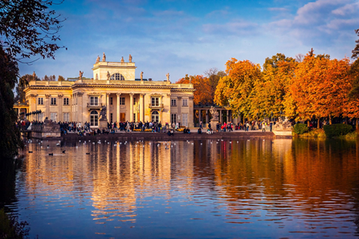 ……………………………………………
Źródło: https://modanamazowsze.pl; 13.09.2020r.

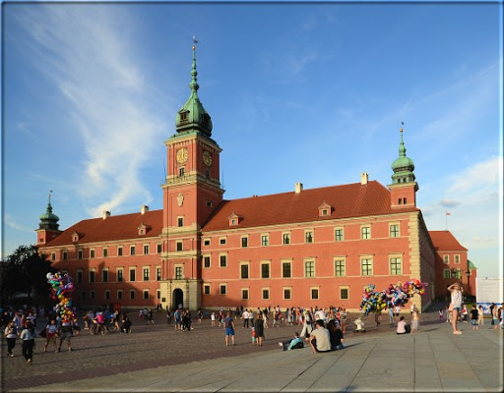 …………………………………………..
Źródło: https://lh3.googleusercontent.com/proxy/HtARfnqpYwX1zQ5PSMfZy51SD0GUXkaYslNjLc8c4nNgEbxqBSASLCMh7HERpn2izGBG3K8PeCxhjr8IBp-P; 13.09.2020r.
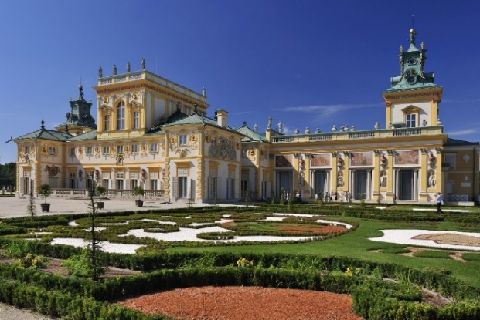 …………………………………………….
Źródło: https://warsawtour.pl/wp-content/uploads/2018/08/ ; 13.09.2020r.

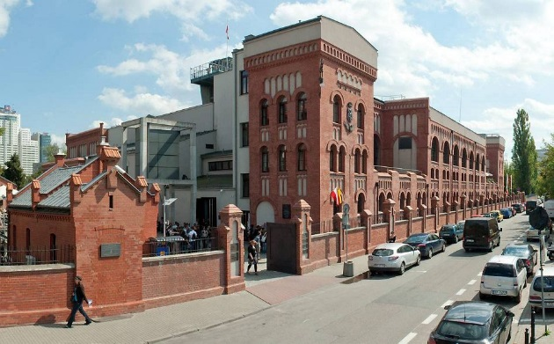 …………………………………………..Źródło: https://bi.im-g.pl/im/6/11353/z11353756V; 13.09.2020r.

Zadanie 9 (0 – 4p.)
Na krajobraz Tatr składa się wiele ciekawych form skalnych. Wybierz i podkreśl poprawne dokończenia zdań.
- Usypiska z odłamków skalnych to stożki napływowe / stożki piargowe.
- Pionowe zagłębienie, które powstało w wyniku grawitacyjnych ruchów masowych turnie / żleb.
- Ostre szczyty to doliny / turnie.
- Wąskie i długie grzbiety to przełęcze / granie.

Zadanie 10 (0 – 4p.)
Tatry są jednym z najpopularniejszych miejsc wypoczynku i turystyki w Polsce. Wymień cztery przykłady negatywnego wpływu człowieka na środowisko przyrodnicze Tatr.

- ……………………………………………………………………………………………………………………………………………………………………………………
- ……………………………………………………………………………………………………………………………………………………………………………………
- ……………………………………………………………………………………………………………………………………………………………………………………
- ……………………………………………………………………………………………………………………………………………………………………………………

Zadanie 11 (0 – 3p.)
Odczytaj i zapisz współrzędne geograficzne punktów:

A - ……………………………
B - ……………………………
C - ……………………………
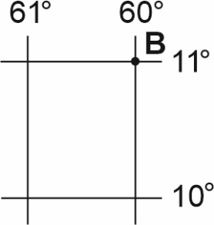
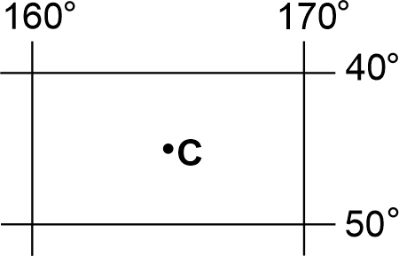
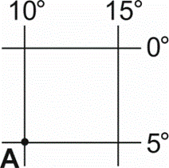

Zadanie 12 (0 – 6p.)
Uzupełnij tabelkę wg wzoru.
Nazwa skały: piasek, bazalt, wapień, granit

Typ genetyczny: magmowa głębinowa, metamorficzna, osadowa okruchowa, osadowa organiczna

Fotografia | Nazwa skały | Typ genetyczny
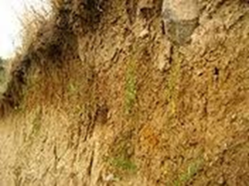 | glina | osadowa okruchowa
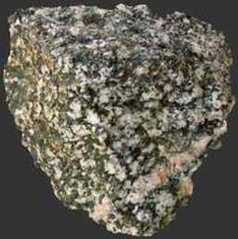

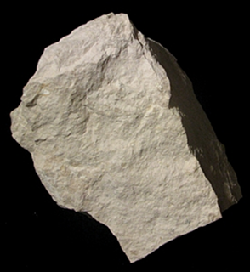
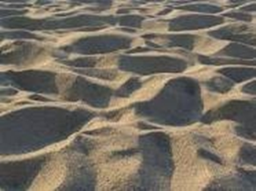

Źródło: https://sites.google.com/site/swiatgeografii/home/klasa-ii-gimnazjum/glowne-rodzaje-skal-w-polsce-skaly-wystepujace-w-regionie-ich-rozpoznawanie-i-zastosowanie; 13.09.2020r.

Zadanie 13 (0 – 10p.)
Uzupełnij tabelę wpisując odpowiedni numer, którym zaznaczono na mapie konturowej świata podane w niej obiekty geograficzne.

Numer  na mapie | Obiekt geograficzny | Numer  na mapie | Obiekt geograficzny
 | Amazonka |  | Półwysep Arabski
 | Nil |  | Madagaskar
 | Jangcy |  | Grenlandia
 | Morze Kaspijskie |  | Półwysep Iberyjski
 | Jezioro Wiktorii |  | Morze Śródziemne

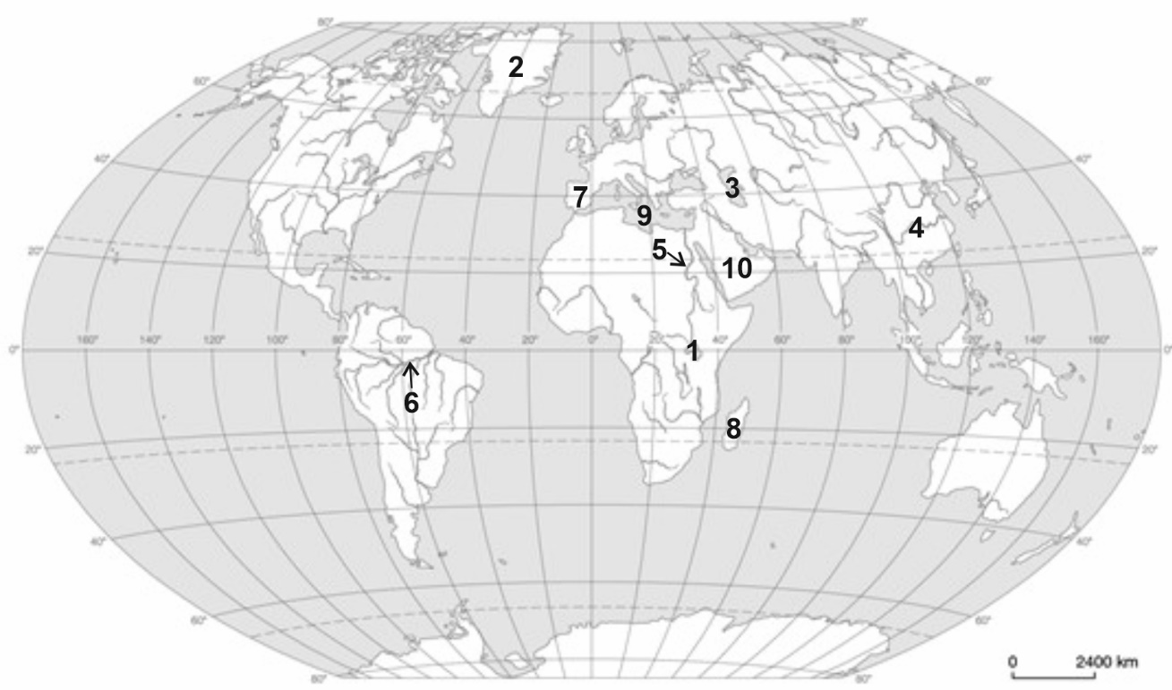

Zadanie 14 (0 – 4p.)
Tabela przedstawia dane klimatyczne dla Oslo.
Korzystając z danych klimatycznych zawartych w tabeli wykonaj polecenia.

miesiąc | I | II | III | IV | V | VI | VII | VIII | IX | X | XI | XII
Śr. temp. (° C) | -3.7 | -3.8 | 0.3 | 5 | 11.2 | 15.5 | 17.1 | 16.1 | 11.6 | 6.8 | 1.4 | -2.3
Opady (mm) | 49 | 36 | 43 | 41 | 50 | 64 | 77 | 89 | 83 | 81 | 74 | 53

Źródło: https://pl.climate-data.org/europa/norwegia/oslo/oslo-81/#temperature-graph, opracowanie własne

- Oblicz średnią temperaturę powietrza w Oslo:
……………………………………………………………………………………………………………………………………………………………………………………
Odpowiedź: …………………………….
- Oblicz amplitudę temperatury w Oslo: ……………………………………………………………………………………………………………………………………………………………………………………
Odpowiedź: …………………………….
- Oblicz roczną sumę opadów w Oslo: ……………………………………………………………………………………………………………………………………………………………………………………
Odpowiedź: ……………………………...
- Określ strefę klimatyczną oraz typ klimatu, w których leży Oslo:
Strefa klimatów ……………………………………
Typ klimatu ………………………………………..

Zadanie 15 (0 – 2p.)
Korzystając z rysunku oraz własnej wiedzy wyjaśnij wpływ wysokości nad poziomem morza na warunki klimatyczne oraz krajobrazy roślinne w Himalajach.

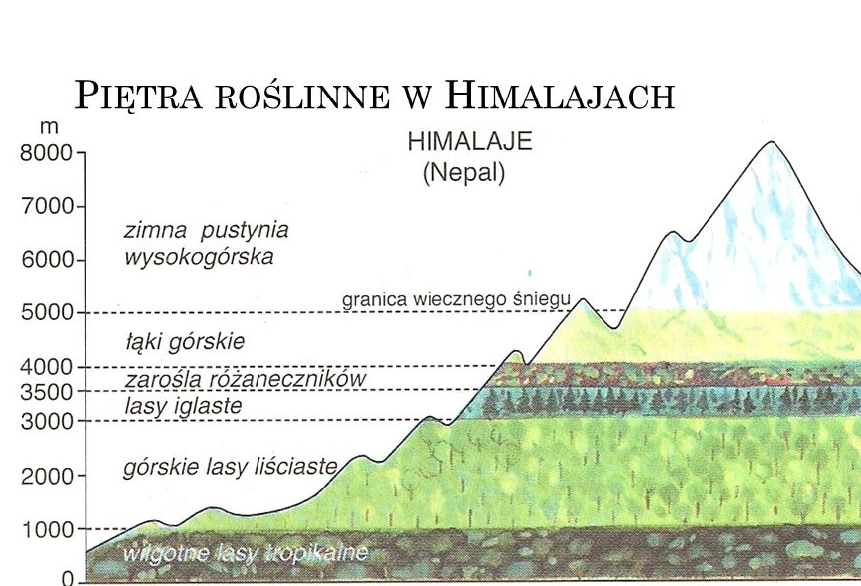
Źródło: https://images.slideplayer.pl/10/2861926/slides/slide_9.jpg, 17 września 2020r.

- ……………………………………………………………………………………………………………………………………………………………………………………
- ……………………………………………………………………………………………………………………………………………………………………………………
Zadanie 16 (0 – 4p.)
Uzupełnij tabelę wybierając informacje z ramki.
Sahara, Syberia, wilgotny las równikowy, step, mahoniowiec, tajga, makia, sosna, kaktus, Nizina Amazonki, Mongolia, oliwka, trawy, Półwysep Apeniński, pustynia

Strefa krajobrazowa | Strefa klimatyczna | Rośliny | Obszar występowania
 | strefa klimatu umiarkowanego chłodnego
 | strefa klimatu podzwrotnikowego morskiego
 | strefa klimatu umiarkowanego ciepłego kontynentalnego
 | strefa klimatu zwrotnikowego suchego

Zadanie 17 (0 – 5p.)
Numerami od 1 do 4 zaznaczono formy krasu podziemnego i powierzchniowego. Rozpoznaj oznaczone numerami formy krasu i wpisz do tabelki. Wyjaśnij, w jaki sposób zachodzą zjawiska krasowe.

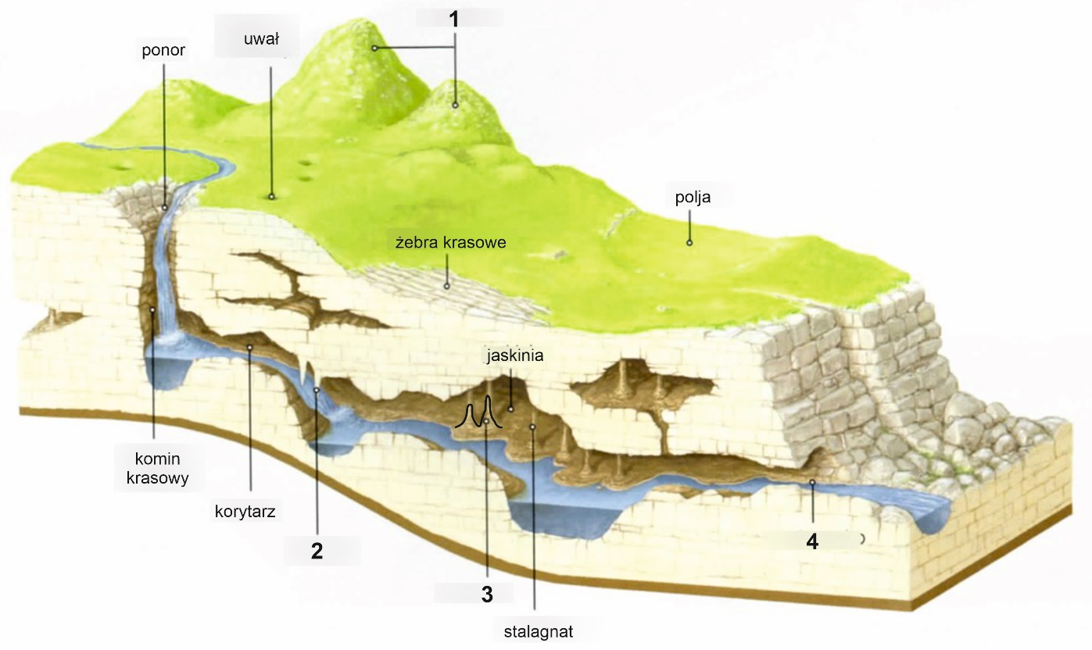
Źródło: https://o.quizlet.com/6w.Aqtba9qBPhNfxwaSPBQ_b.png,; 18.09.2020r.

Numer formy krasowej | Nazwa formy krasowej
1
2
3
4

Wyjaśnienie: ………………………………………………………………………………………………………………………………………………………………………………………………………………………………………………………………………………………………………

Zadanie 18 (0 – 3 p.)
Oblicz, która godzina czasu słonecznego będzie w Nowym Jorku (40⁰ N 74⁰ W), jeśli w Nowym Orleanie (30⁰N 90⁰W) radio podało 15.00 czasu słonecznego. Uwaga: 1⁰ – 4 minuty

Obliczenia:

Odpowiedź: ……………………………………………………………………………….

Zadanie 19 (0 – 4p)
Korzystając z mapy konturowej Polski wykonaj polecenia:
- zaznacz skrajne punkty najdalej wysunięte na północ i południe Polski
- 54⁰50’ N
- 14⁰E
- 24⁰E
- 49⁰N
- oblicz rozciągłość południkową Polski:

…………………………………………………………………………………………………………………………………………………………………………………………………………………………………………………………………………………………………………………………………………………………………………

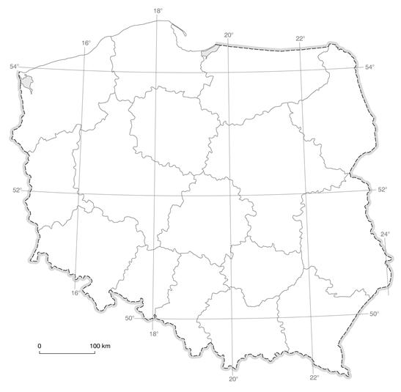
Źródło: https://www.dlanauczyciela.pl/pliki/zasoby,reforma-2017-szkola-podstawowa-klasy-4-8,geografia,planeta-nowa?facets=3%3A76

Zadanie 20 (0 – 4p.)
Krajobraz Wyżyny Śląskiej to najbardziej przekształcony przez człowieka krajobraz Polski. Wjeżdżając na jej teren, odnosi się wrażenie, że otacza nas ogromne miasto pełne kopalń, hut, koksowni i fabryk. Jeszcze około 200 lat temu Wyżyna Śląska była porośnięta lasami i słabo zaludniona.
Źródło: https://sites.google.com/site/wyzynaslaska2489/home/krajobrazy, 18.09.2020r.

Na podstawie tekstu źródłowego oraz własnej wiedzy uzupełnij schemat podając cztery negatywne skutki rozwoju przemysłu.
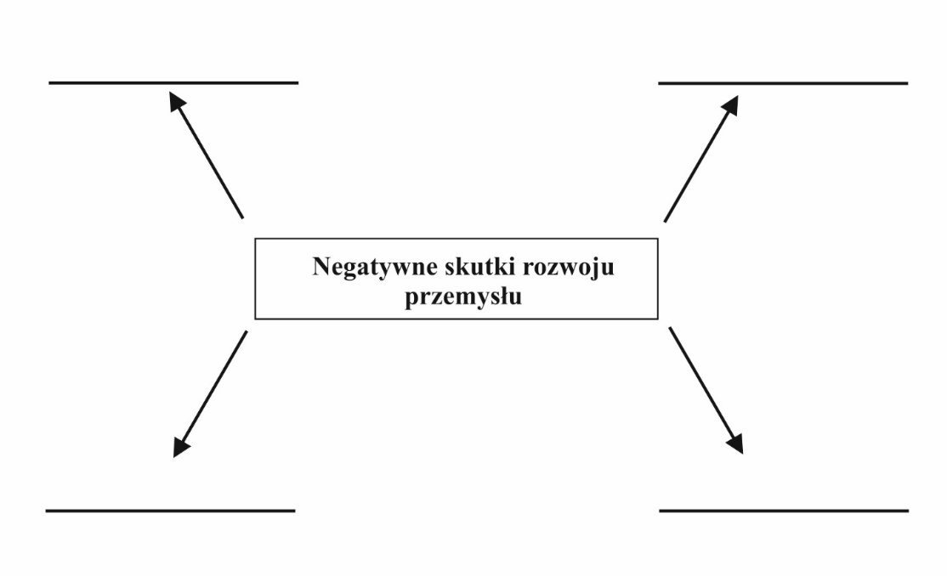

Zadanie 21 (0 – 4p.)

Oceń, czy poniższe informacje są prawdziwe. Zaznacz P – jeśli informacja jest prawdziwa, lub F – jeśli jest fałszywa.

Teoria geocentryczna zakładała, że Słońce i inne ciała niebieskie krążą wokół Ziemi. | P | F
Teorię heliocentryczną, zgodnie z którą Ziemia i inne planety krążą wokół Słońca sformułował Ptolemeusz. | P | F
Edwin Hubble stwierdził, że galaktyki znajdują się w ciągłym ruchu i nieustannie się od siebie oddalają. | P | F
Stephen Hawking dokonał znaczących odkryć w zakresie początków Wszechświata i genezy czarnych dziur. | P | F

Zadanie 22 (0 – 2p.)
Korzystając z rysunku oraz własnej wiedzy wyjaśnij mechanizm powstawania zaćmienia Księżyca.

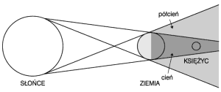

Źródło: http://www.wiw.pl/astronomia/grafika/0302-w_23.gif, 19.09.2020r.

Wyjaśnienie: …………………………………………………………………………………………………………………………………………………………………………………………………………………………………………………………………………………………………………………………………………………………………………………………………………

Zadanie 23 (0 – 3p.)
Podkreśl lata, które są latami przestępnymi w kalendarzu gregoriańskim.

1900 2004 1987 2013 2016 1828 1971

Zadanie 24 (0 – 3p.)
Korzystając z rysunku oraz własnej wiedzy wykonaj polecenia.

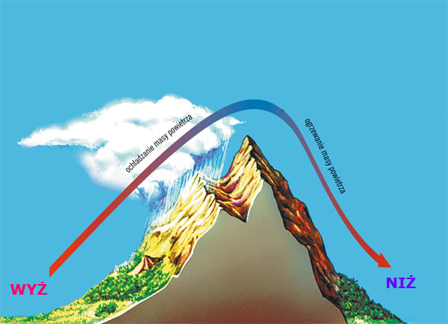
Źródło: http://www.wiking.edu.pl/upload/przyroda/images/381_fen.jpg, 19.09.2020r.

- Wyjaśnij mechanizm powstawania wiatru typu fenowego: …………………………………………………………………………………………………………………………………………………………………………………………………………………………………………………………………………………………………………………………………………………………………………

- Podaj dwie cechy fenu: ……………………………………………………………….
Zadanie 25 (0 – 4p.)
Oblicz współrzędne geograficzne miejscowości, w której 22 czerwca Słońce góruje po południowej stronie nieba na wysokości 61º26’, podczas gdy w Londynie jest godz. 11.00.

Obliczenia:

Szerokość geograficzna: ………………………………..
Długość geograficzna: ………………………………….

Zadanie 26 (0 – 4p.)
Na podstawie mapy synoptycznej z dnia 19 września 2020r. określ cechy pogody w Polsce:

- prędkość i kierunek wiatru - ………………………………………………………….
- wielkość ciśnienia atmosferycznego - ………………………………………………..
- temperaturę powietrza - ………………………………………………………………
- zachmurzenie - ………………………………………………………………………

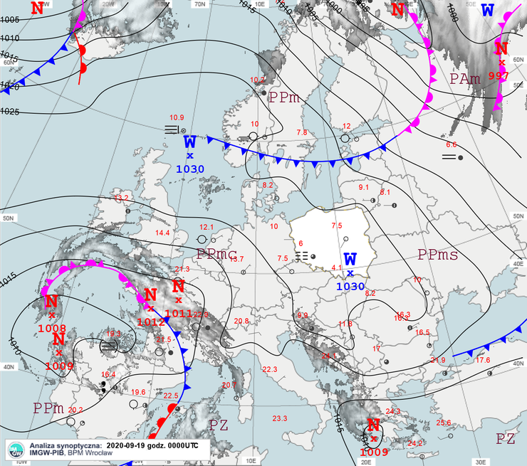

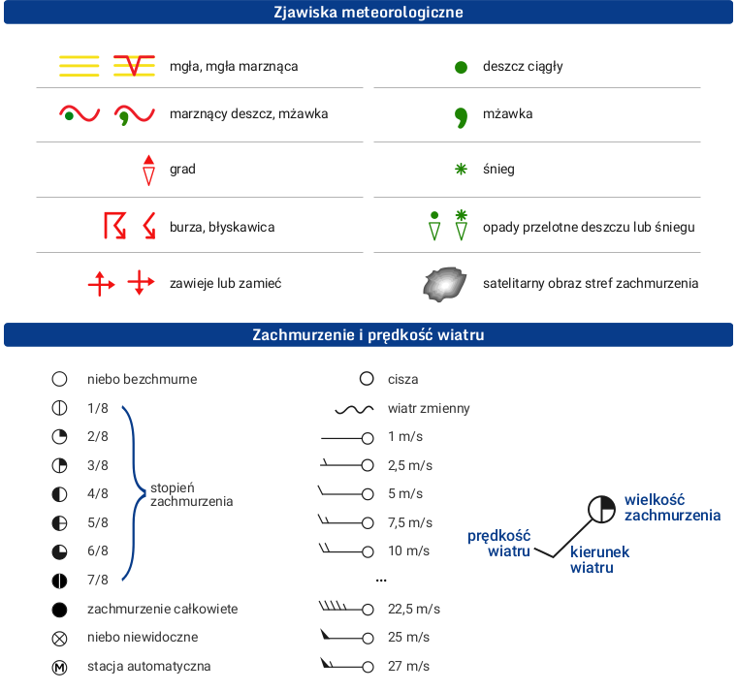
Źródło: https://meteo.imgw.pl/assets/products/promet/mapy_synop/Mapa_SynopFront_00.png, 19.09.2020r.

Brudnopis

